“AVENTURAS DE PABLO Y PINGÜIN”
EL MIRADOR DE LAS ESTRELLAS DANZANTES
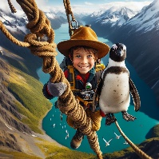
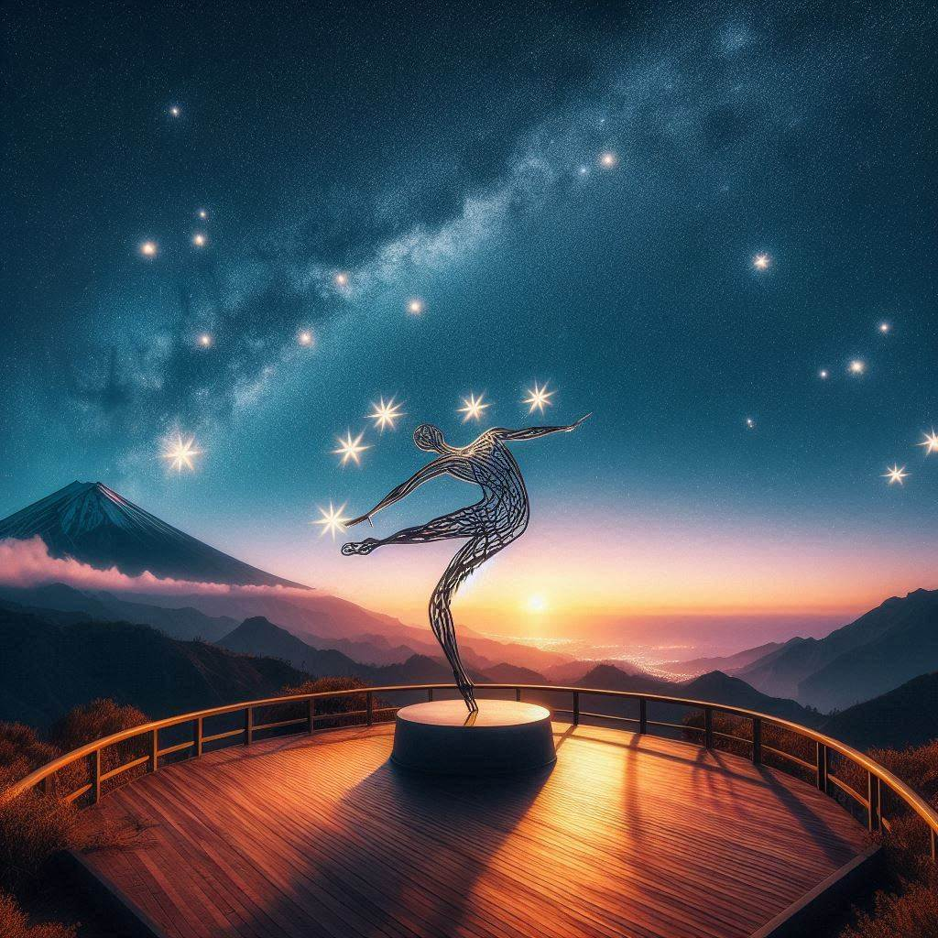

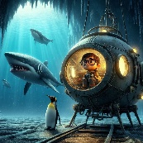
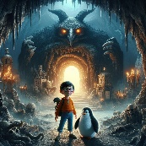

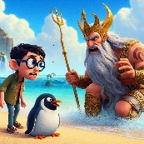

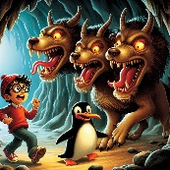

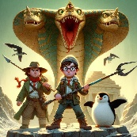

Y antes de comenzar la historia que viene a continuación, una pequeña información para ampliar el conocimiento de las cosas. El saber no ocupa lugar.

Mirador de las Carrascas
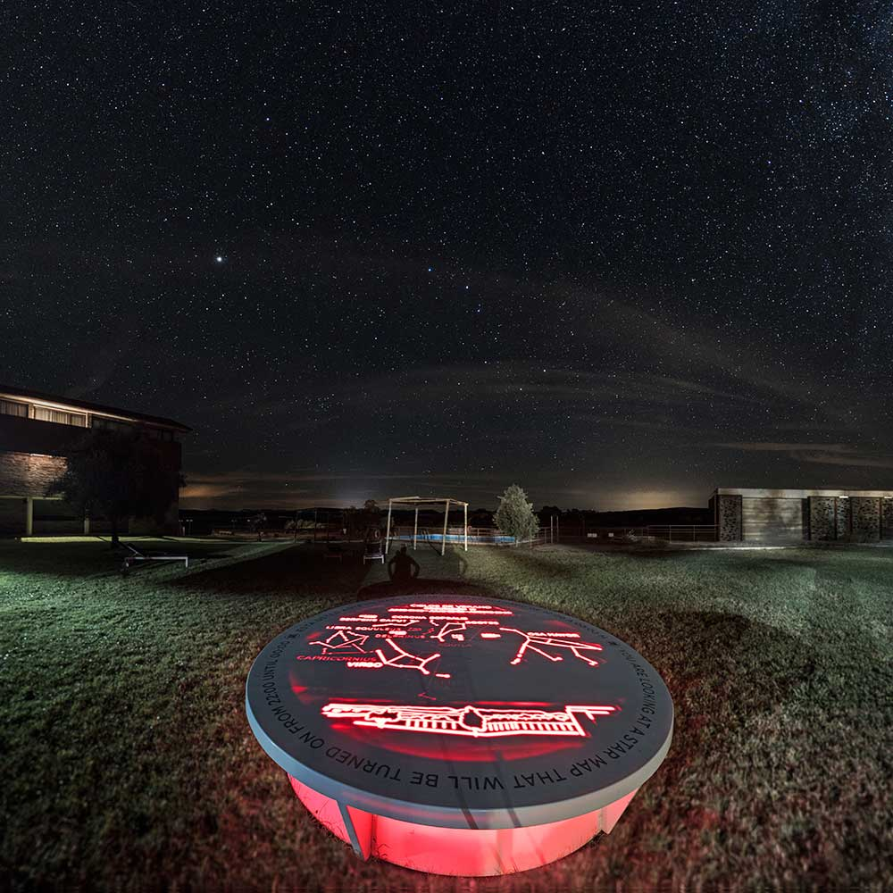
El Mirador de las Carrascas es un lugar espectacular en Las Hurdes, una región de Extremadura, España. Ofrece vistas impresionantes de varios valles y montañas, incluyendo el valle del río Ladrillar y el valle del río Hurdano. Desde este mirador, se pueden ver la Peña de Francia, la Hastialla, Mingorro, Sierra de Las Mestas, sierra de Béjar, y la sierra de la Corredera.
Para llegar al Mirador de las Carrascas, se accede a través de una pista forestal que parte del puerto de Riomalo de Arriba y, tras adentrarse en la provincia de Salamanca, regresa a Las Hurdes al valle del río Ladrillar. Es un lugar muy recomendado para disfrutar de la naturaleza y la tranquilidad que ofrece el entorno.

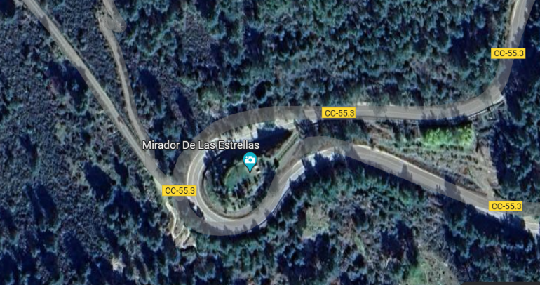
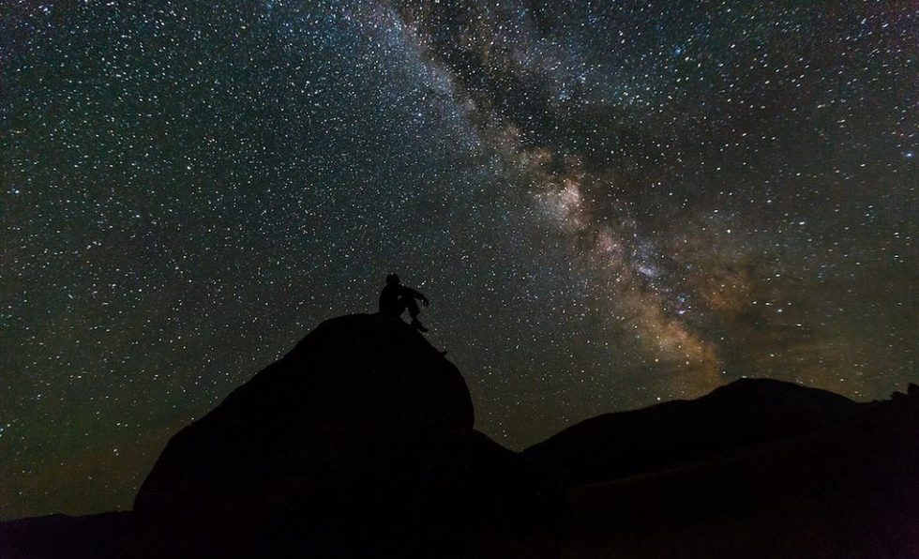
En el Mirador de las Carrascas también es un mirador de las estrellas. Al lado del calvario de Casares de Las Hurdes se encuentra un mirador excepcional para la observación de las estrellas. Se trata de un magnífico observatorio natural, que cuenta con una mesa de interpretación de la Vía Láctea.

Spin-Off (Definición)

Spin-off es un término anglosajón con el que se define el proceso por el que surge una empresa desde otra entidad ya existente. Con el paso del tiempo, la nueva compañía se escinde de la firma que actuó como incubadora. Así, acaba adquiriendo independencia tanto jurídica como técnica y comercial.

Aventuras de Pablo y Pingüín – El Mirador de las Estrellas Danzantes.

En un pequeño pueblo de las Hurdes, rodeado de montañas y misterios, pasaba el verano un joven aventurero llamado **Pablo**. Su fiel compañero era un pingüino juguetón al que cariñosamente llamaba Pingüin. Pablo y Pingüin compartían una pasión por las estrellas y los secretos del universo.

Una noche clara y estrellada, Pablo y Pingüin se reunieron con sus amigas aventureras, **Elvira** y **Gadea** que habían ido a pasar unos días con ellos. Juntos, decidieron emprender una excursión nocturna al famoso **Mirador de las Estrellas**, un lugar mágico donde el cielo parecía estar al alcance de la mano.

Con linternas en mano y mochilas cargadas de bocadillos y bebidas, el grupo se adentró en el bosque que conducía al mirador. Mientras caminaban, las risas y charlas de los niños se mezclaban con el crujir de las hojas bajo sus pies.
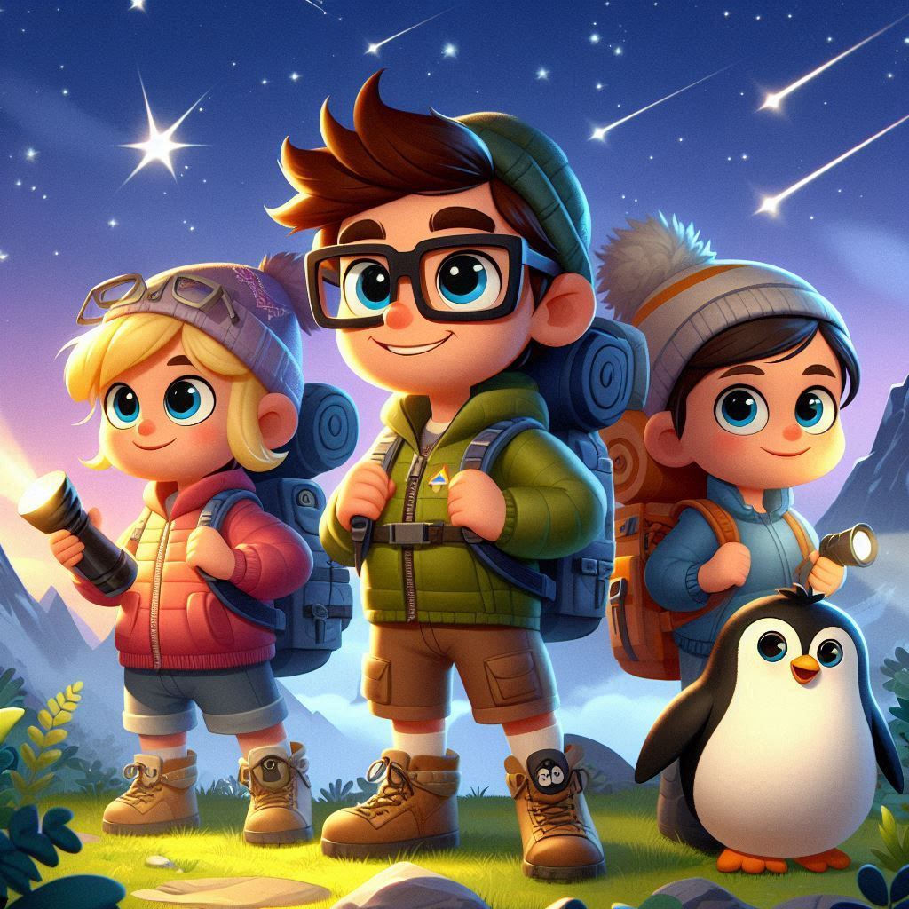

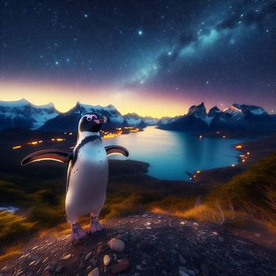
Al llegar al mirador, quedaron asombrados. El cielo nocturno estaba adornado con **estrellas danzantes** que parpadeaban y giraban en un baile celestial. Pingüin, emocionado, aleteaba y daba pequeños saltos, como si quisiera unirse a la danza de las estrellas.

De repente, un silencio cayó sobre el grupo cuando una luz brillante apareció en el cielo. Una **nave espacial** de otro mundo descendió suavemente, aterrizando cerca del mirador. La puerta de la nave se abrió, revelando a un ser de otro planeta, amigable y curioso.

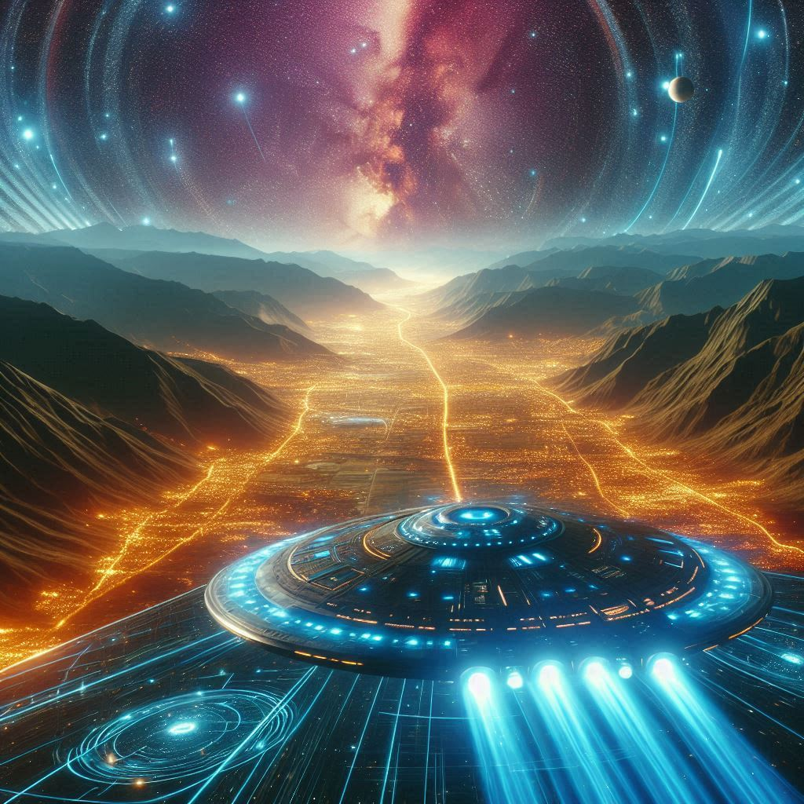

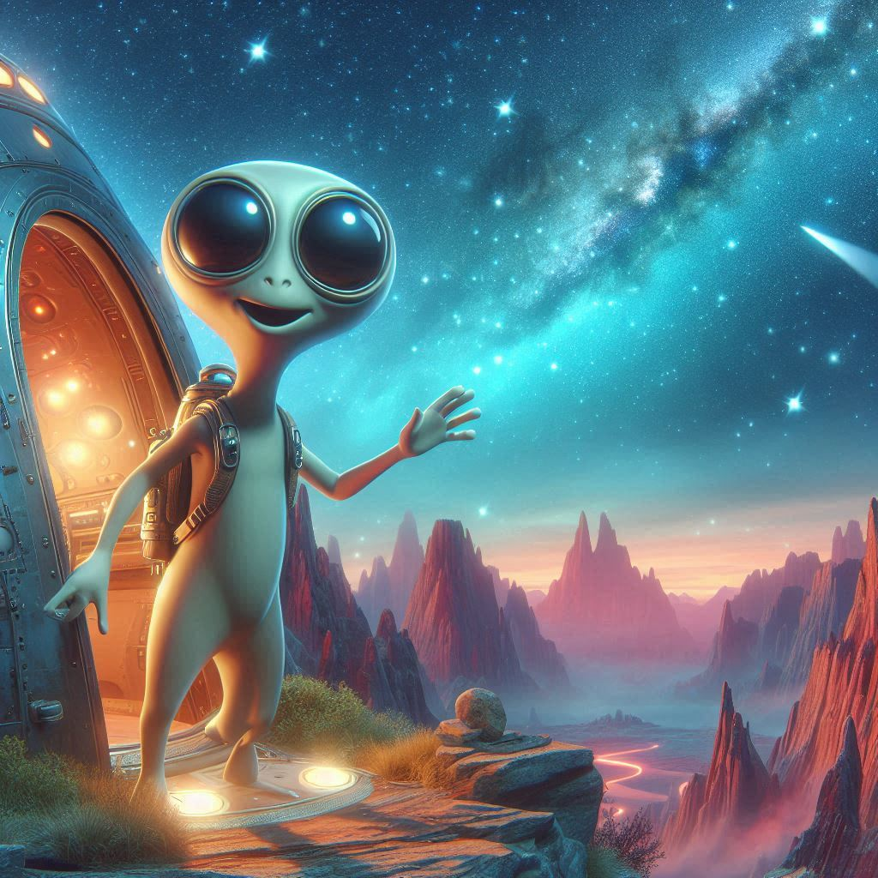

El extraterrestre, llamado **Zylox**, les explicó que había estado observando las estrellas danzantes y quería compartir su conocimiento con ellos. Zylox les mostró un dispositivo que proyectaba constelaciones y galaxias, enseñándoles los secretos del cosmos.

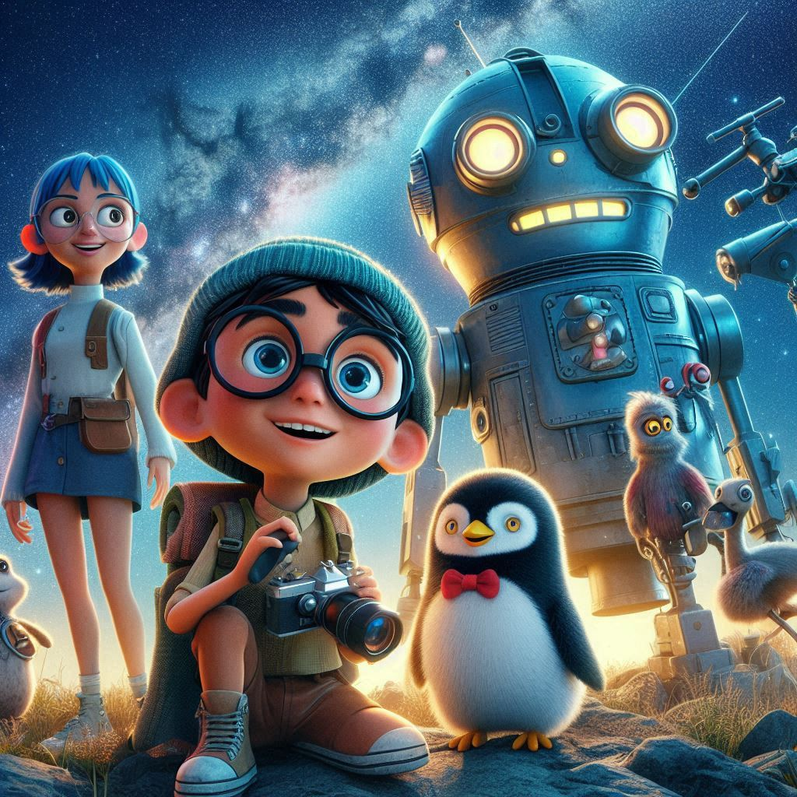

La noche se llenó de maravillas y aprendizaje, y Pablo, Pingüin, Elvira y Gadea hicieron un nuevo amigo intergaláctico. Prometieron mantener el secreto del encuentro y continuar explorando las maravillas del universo juntos.

Y así, bajo el manto de un cielo estrellado, los jóvenes aventureros vivieron una noche que nunca olvidarían, una noche donde las estrellas danzantes les mostraron que el universo está lleno de sorpresas y amigos por descubrir.
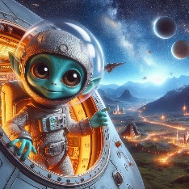
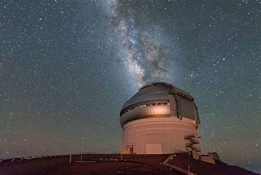

El Secreto de las Estrellas Danzantes

Después de su encuentro con Zylox, Pablo, Pingüin, Elvira y Gadea se convirtieron en guardianes de un secreto cósmico. La nave espacial que habían descubierto era en realidad una biblioteca estelar, llena de historias y conocimientos de civilizaciones distantes.

Zylox, viendo la pasión y curiosidad de los niños, les ofreció una oportunidad única: un viaje a través de las estrellas. La nave estaba equipada con un motor de salto estelar que podía llevarlos a cualquier rincón del universo en un abrir y cerrar de ojos.

Los niños, emocionados y ansiosos, aceptaron la invitación. Se despidieron de sus familias con la excusa de una acampada nocturna y se embarcaron en la aventura más grande de sus vidas.


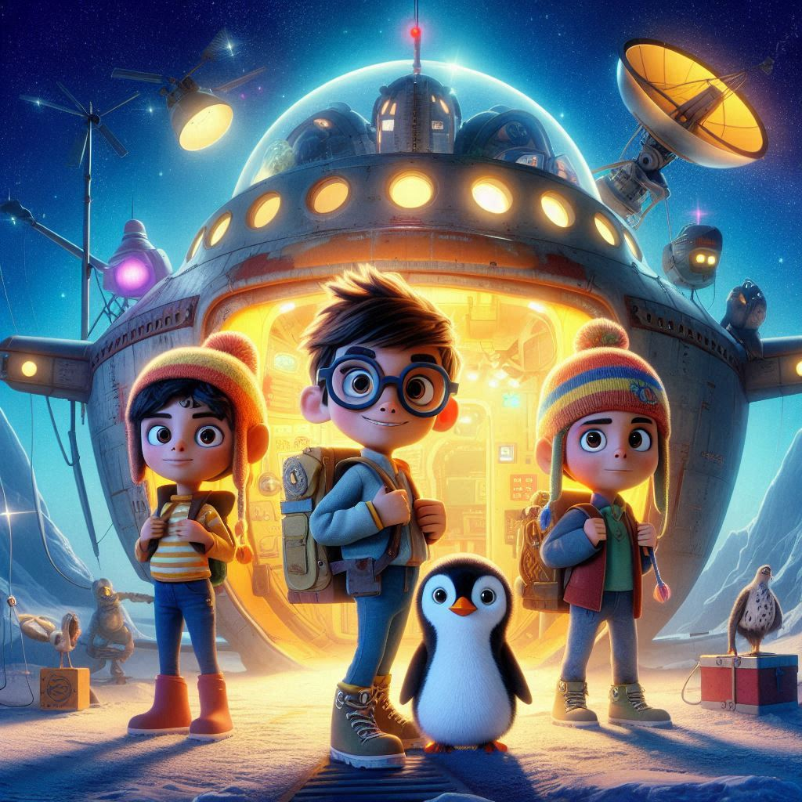
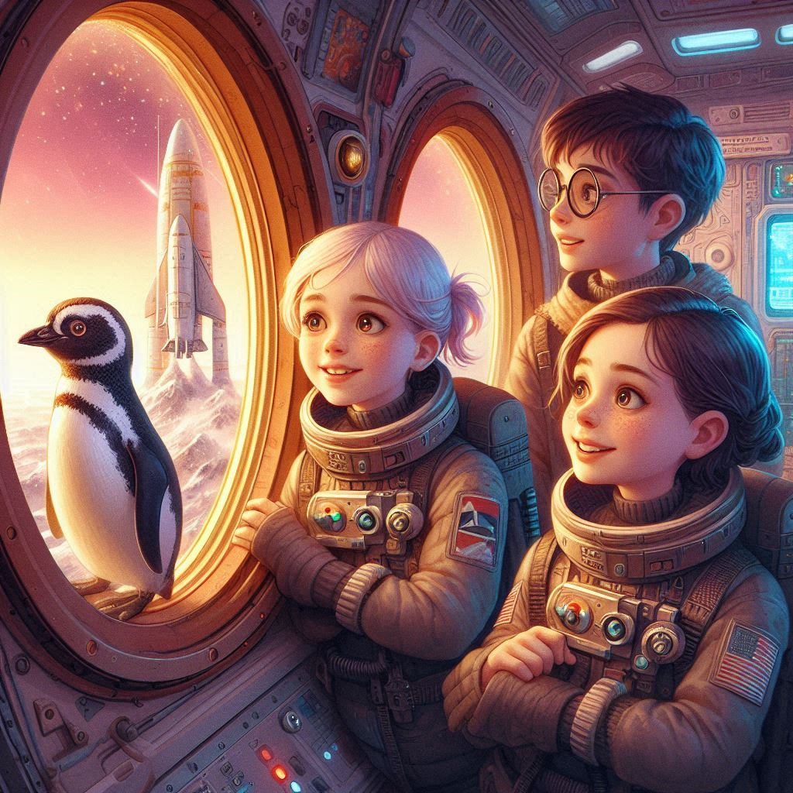
La nave despegó silenciosamente, dejando atrás el mirador, el pueblo y pronto, la Tierra. Viajaron más allá de la Luna, Marte y se adentraron en el cinturón de asteroides. Cada salto les revelaba maravillas: nebulosas que pintaban el vacío con colores vibrantes, estrellas recién nacidas y planetas con anillos de hielo y roca.

En su primera parada, visitaron un planeta donde las plantas emitían luz y música. Caminaron entre árboles que tocaban melodías armoniosas con el viento y flores que brillaban con la luz de luciérnagas cósmicas.

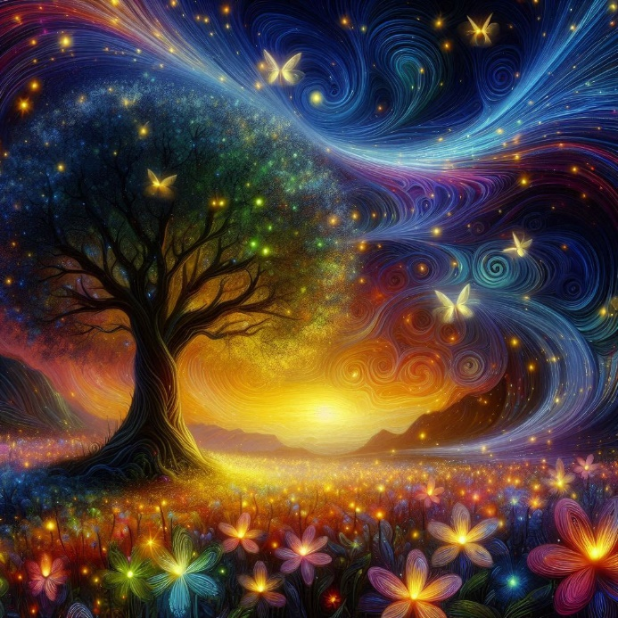
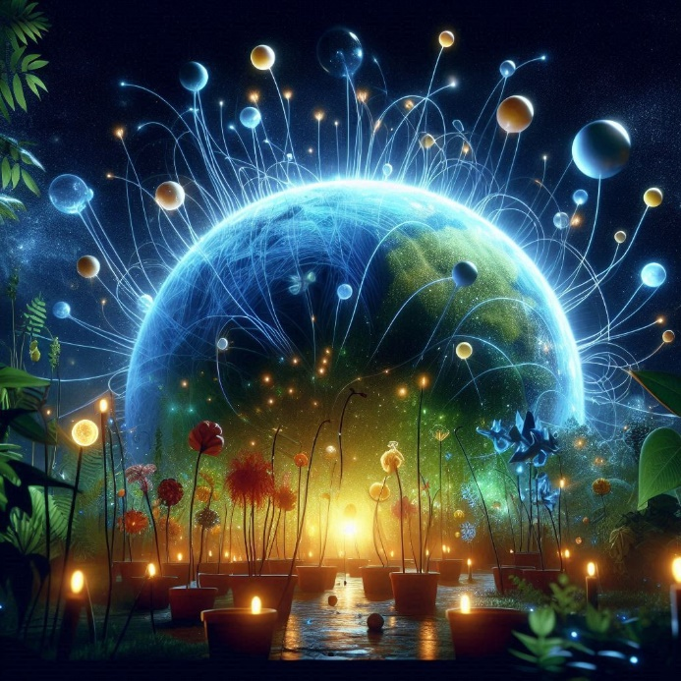
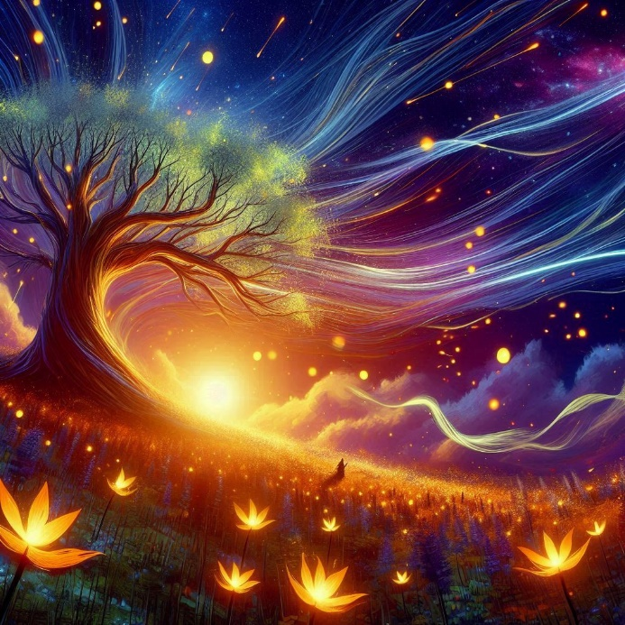

Pero el verdadero destino era el origen de las estrellas danzantes. Zylox les explicó que estas estrellas eran en realidad una celebración: cada vez que una civilización alcanzaba la paz universal, una estrella danzante nacía en su honor.


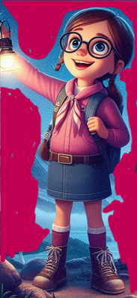



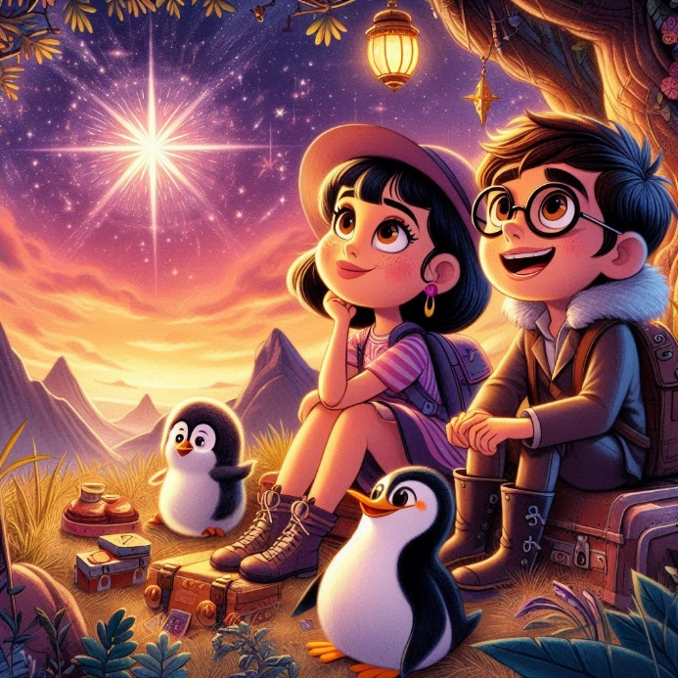


Al llegar a la región de las estrellas danzantes, los niños vieron cómo nuevas estrellas se encendían, cada una con su propia danza. Era un espectáculo de esperanza y unidad, un recordatorio de que incluso en la vastedad del espacio, cada acción amable y cada paso hacia la paz tenía su eco en el universo.


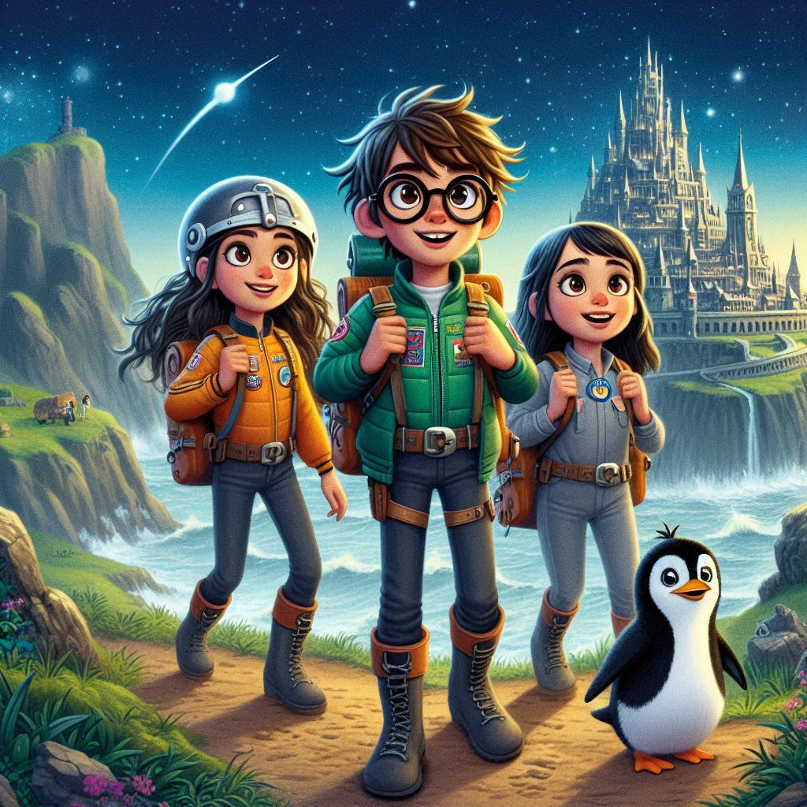
Pablo, Pingüin, Elvira y Gadea regresaron a la Tierra con una nueva perspectiva. No solo habían visto las maravillas del cosmos, sino que también habían aprendido una lección invaluable: que cada uno de nosotros tiene el poder de contribuir a la danza de las estrellas.

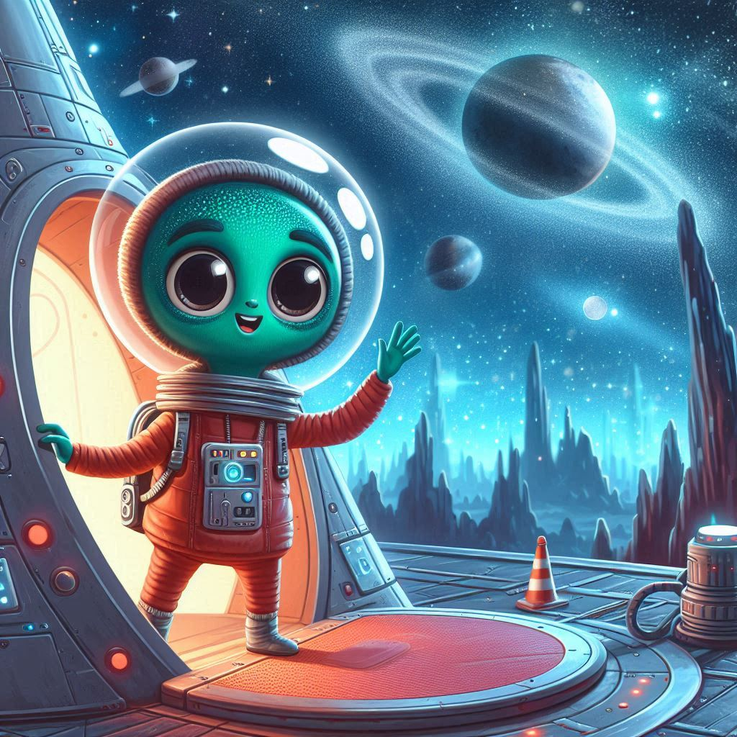
Y así, cada noche, cuando miraban al cielo, recordaban su viaje y las estrellas danzantes, sabiendo que en algún lugar, allá afuera, había un universo lleno de amigos y aventuras esperándolos.

El Mensaje de las Estrellas Danzantes

Tras su regreso de un viaje que les cambió la vida, Pablo, Pingüin, Elvira y Gadea se convirtieron en los más jóvenes embajadores de la paz universal. Con la ayuda de Zylox, comenzaron a compartir las lecciones aprendidas en su aventura espacial con los demás niños del pueblo.

Una noche, mientras observaban las estrellas danzantes desde el Mirador de las Estrellas, una luz especial llamó su atención. Era una estrella que no habían visto antes, parpadeando con un ritmo que parecía una señal. Zylox, emocionado, les reveló que era un mensaje de una civilización distante, una invitación para unirse a la **Alianza Intergaláctica de la Paz**.
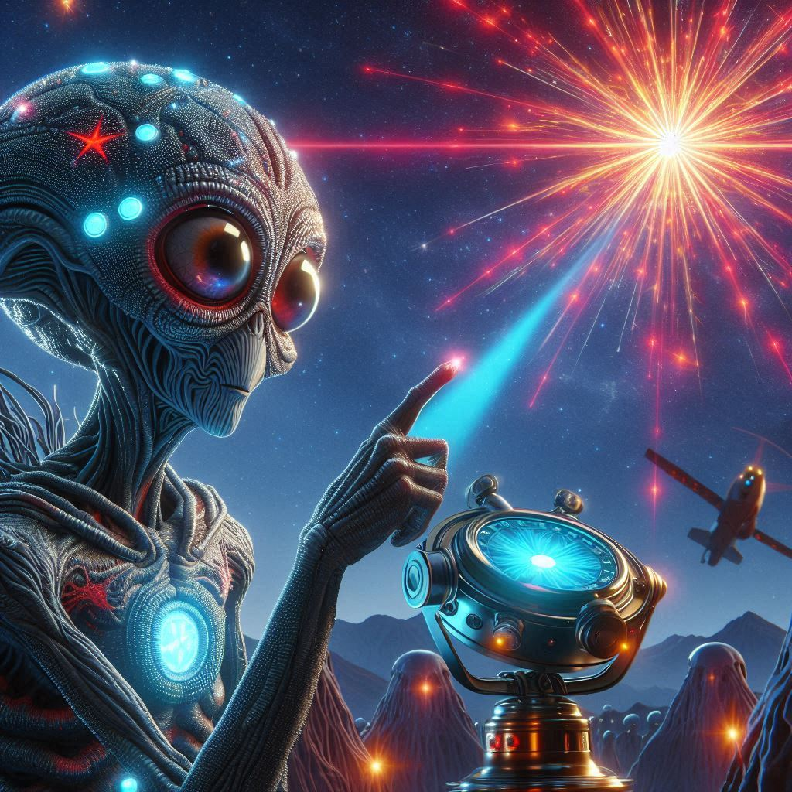

Los niños, llenos de entusiasmo, aceptaron la invitación y comenzaron a preparar un mensaje de respuesta. Con la ayuda de Zylox, utilizaron un antiguo artefacto que podía enviar ondas de luz a través del cosmos. Juntos, crearon un patrón de luces que representaba la amistad y la esperanza.
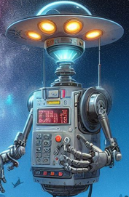



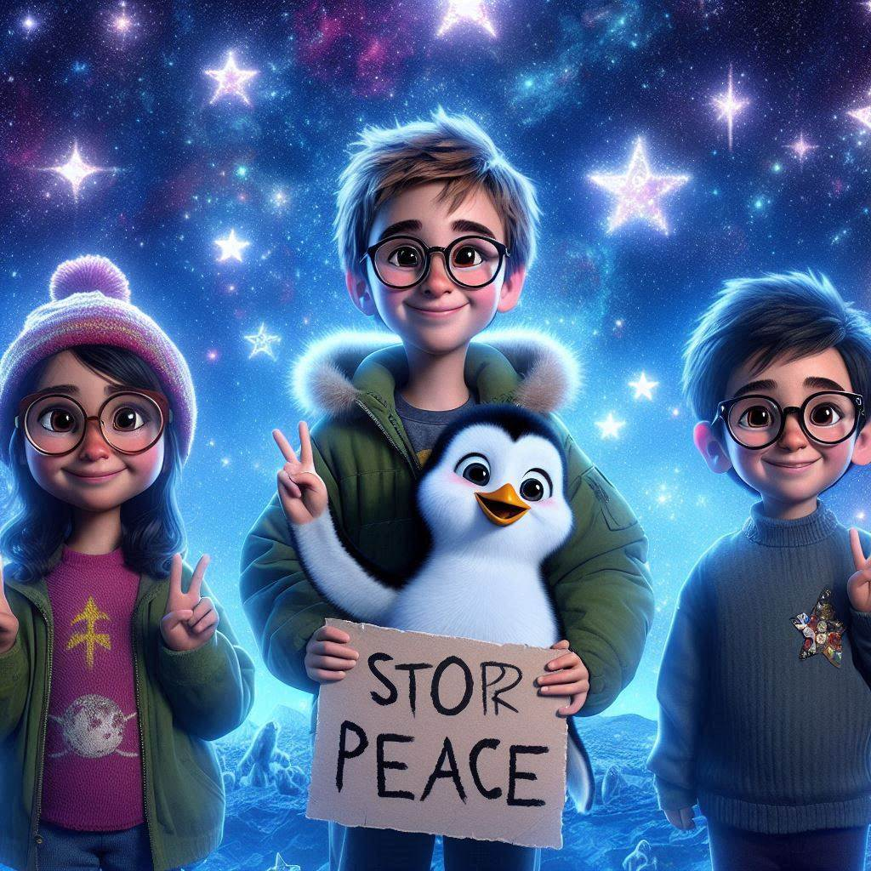

Mientras trabajaban en su mensaje, una nueva aventura se desplegaba ante ellos. Una serie de pistas cósmicas los llevó a descubrir un mapa estelar oculto en la biblioteca de la nave espacial. El mapa mostraba la ubicación de un planeta desconocido, donde se celebraría la próxima reunión de la Alianza Intergaláctica de la Paz.

Con la determinación de llevar su mensaje de paz al encuentro, Pablo, Pingüin, Elvira y Gadea se embarcaron en otro viaje espacial. La nave los llevó a través de agujeros de gusano y campos de asteroides hasta llegar al planeta de la reunión, un mundo de belleza indescriptible con océanos de cristal y montañas que tocaban el cielo.

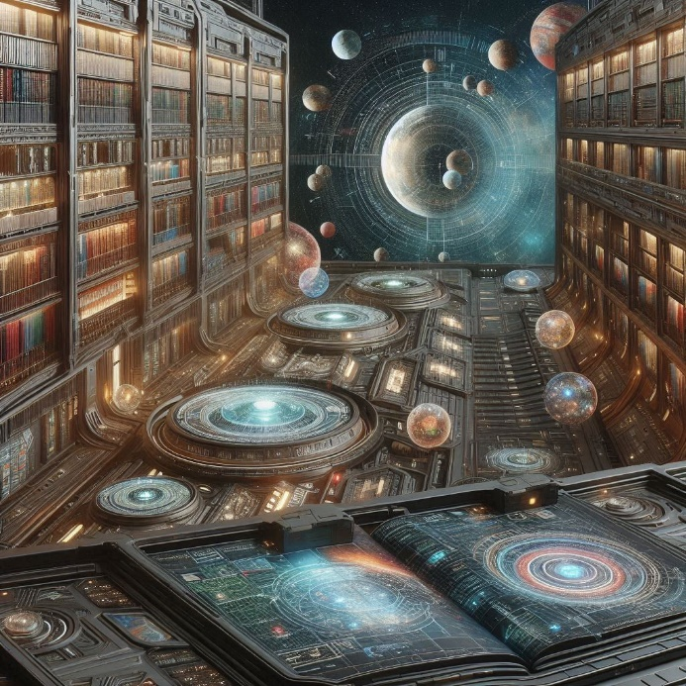
Al llegar, fueron recibidos por representantes de diferentes mundos, cada uno con sus propias historias y culturas. Los niños presentaron su mensaje de luz, que fue recibido con alegría y aplausos. Su simple acto de amistad se convirtió en el símbolo de una nueva era de colaboración entre los planetas.
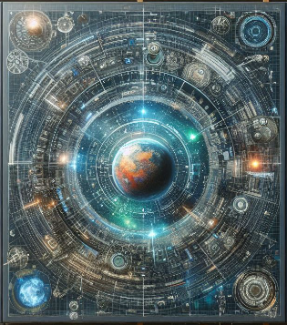
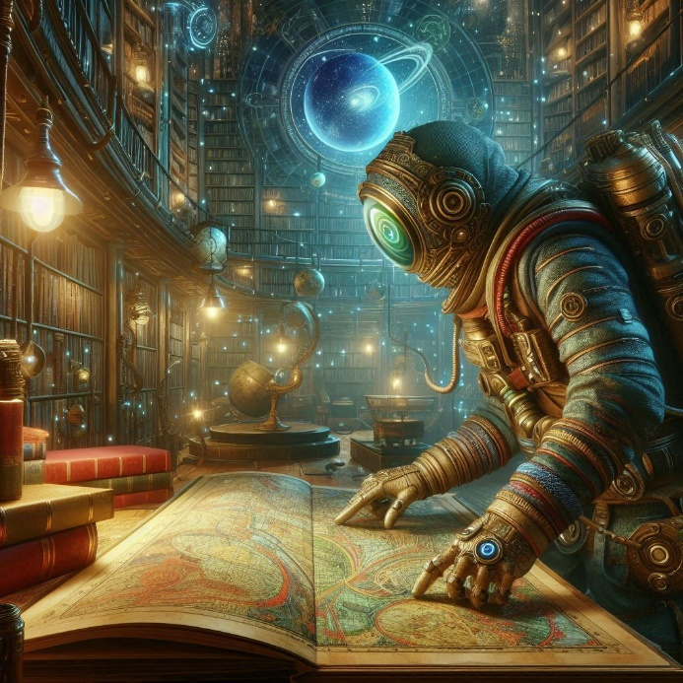
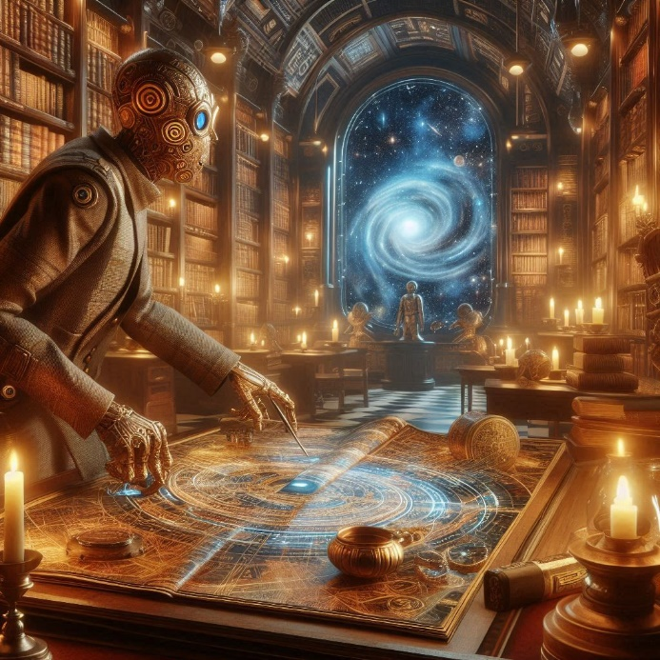

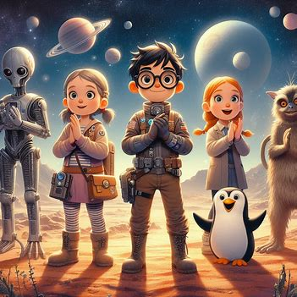
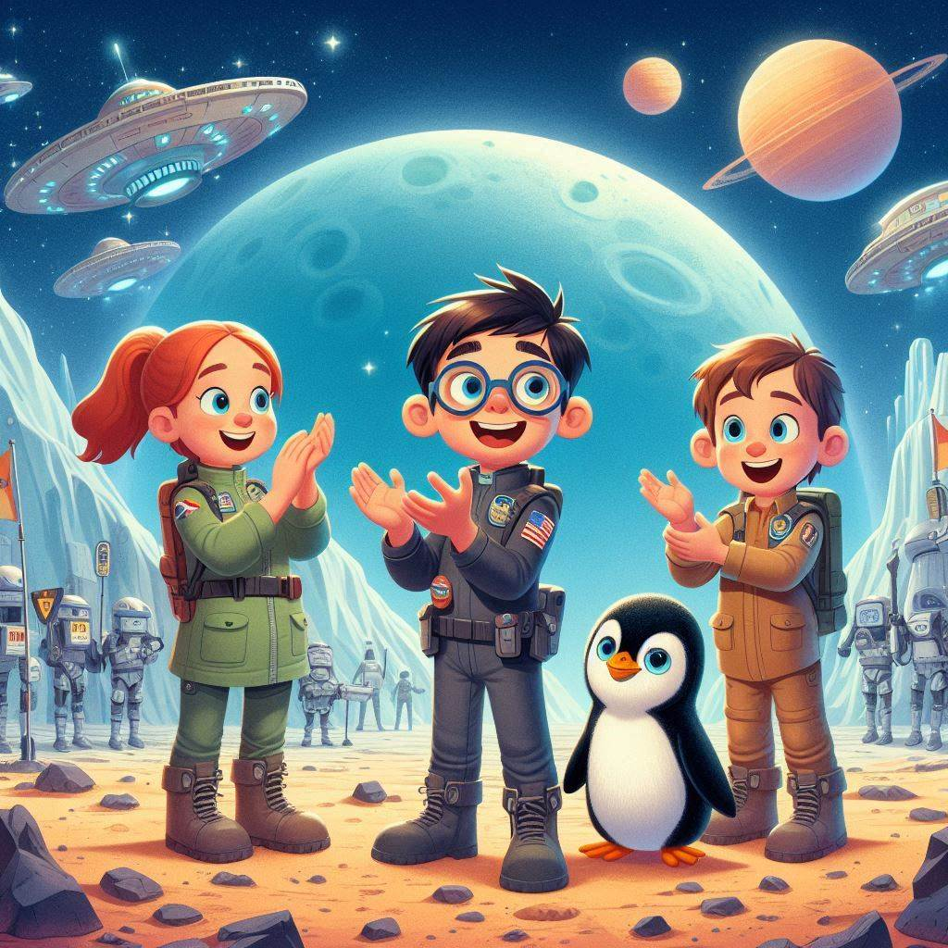
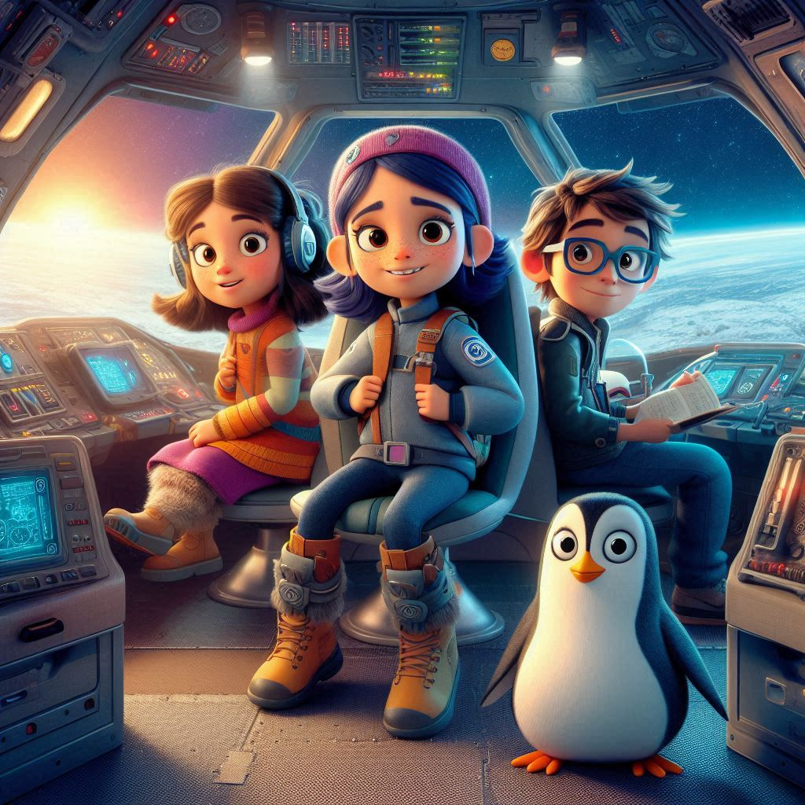
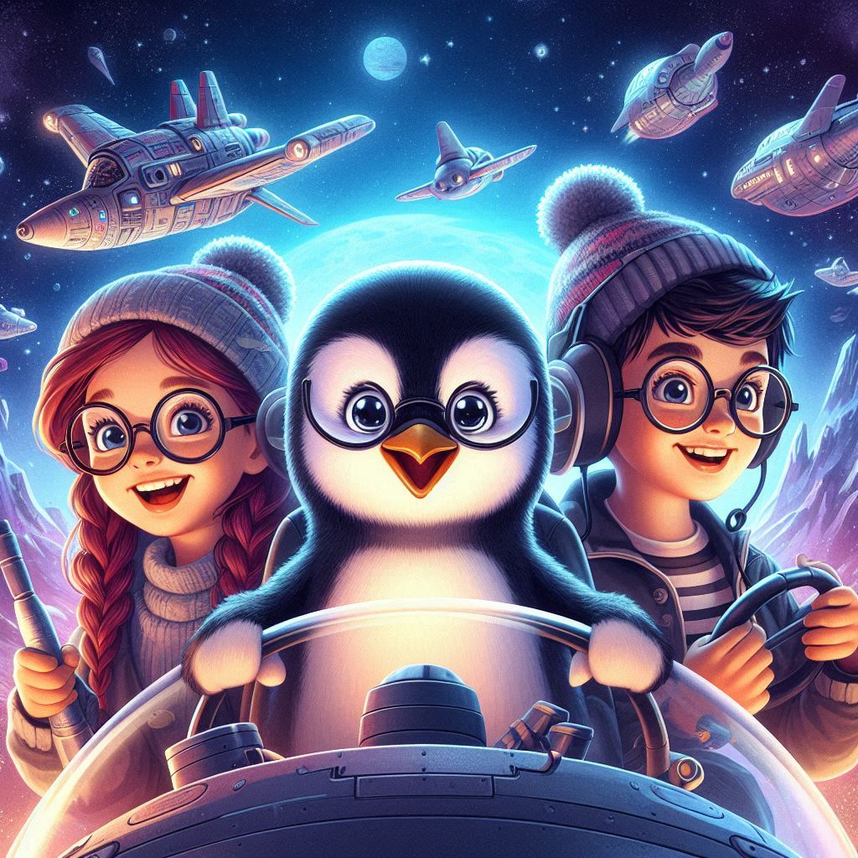
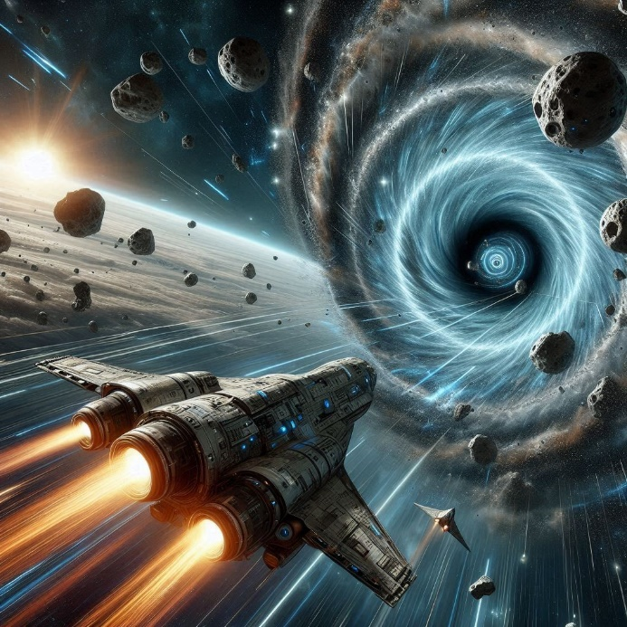
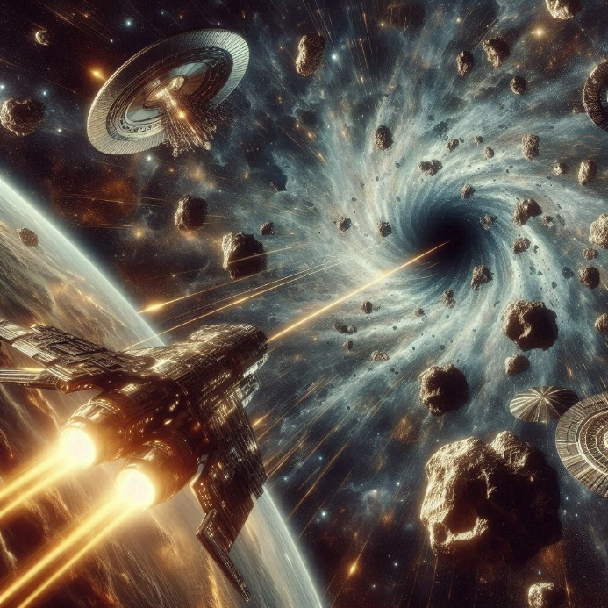

El encuentro fue un festival de ideas y sueños compartidos. Pablo, Pingüin, Elvira y Gadea aprendieron sobre tecnologías avanzadas, arte intergaláctico y música de otros mundos. Pero lo más importante, aprendieron que incluso los más pequeños pueden hacer una gran diferencia en el vasto universo.

Al final de la reunión, los niños regresaron a la Tierra con un nuevo propósito. Se comprometieron a ser embajadores de la paz y la amistad, no solo donde vivian, sino en cada rincón del universo al que pudieran llegar. Y cada vez que miraban las estrellas danzantes, recordaban que en algún lugar, allá afuera, había un mundo de amigos esperando por ellos.

Y así, la historia de Pablo, Pingüin, Elvira y Gadea se convirtió en una leyenda en el pueblo donde estaban de vacaciones, una historia de valentía, curiosidad y la inquebrantable creencia en la paz y la amistad.
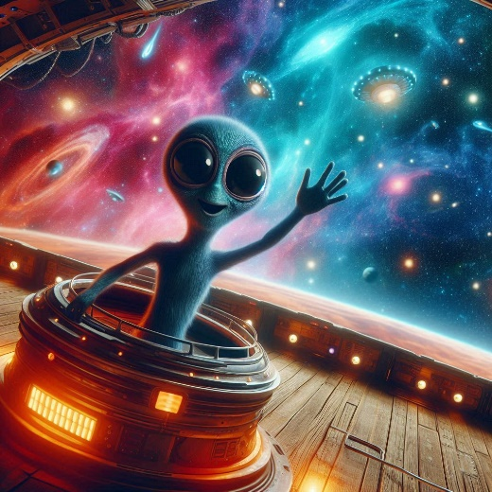
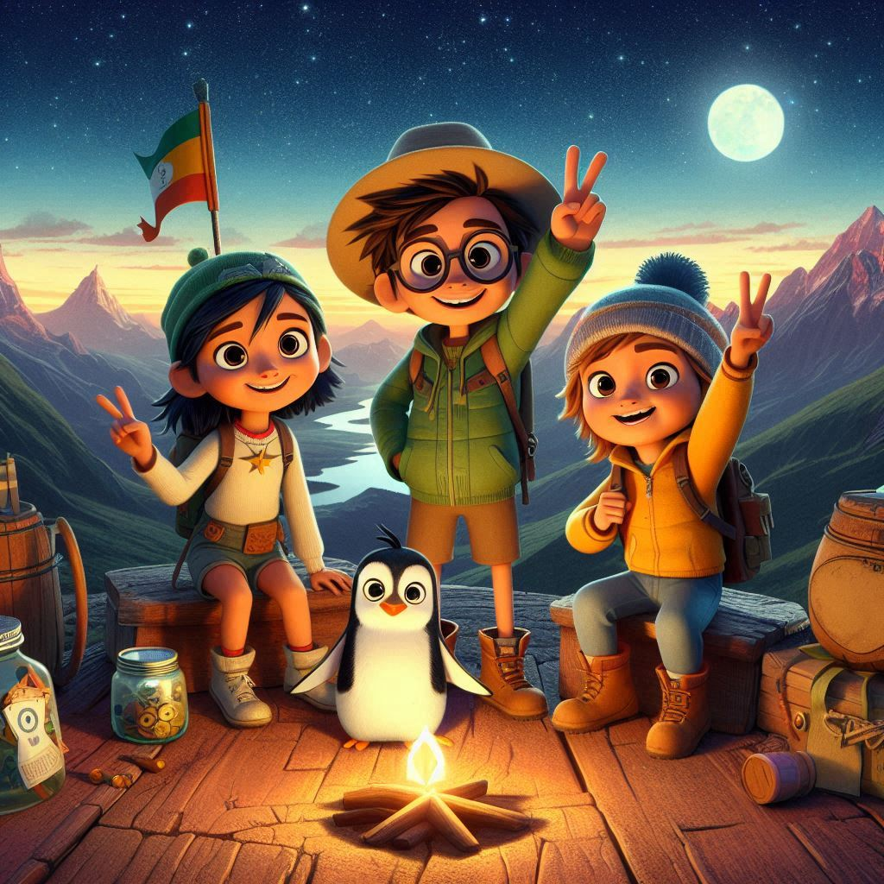
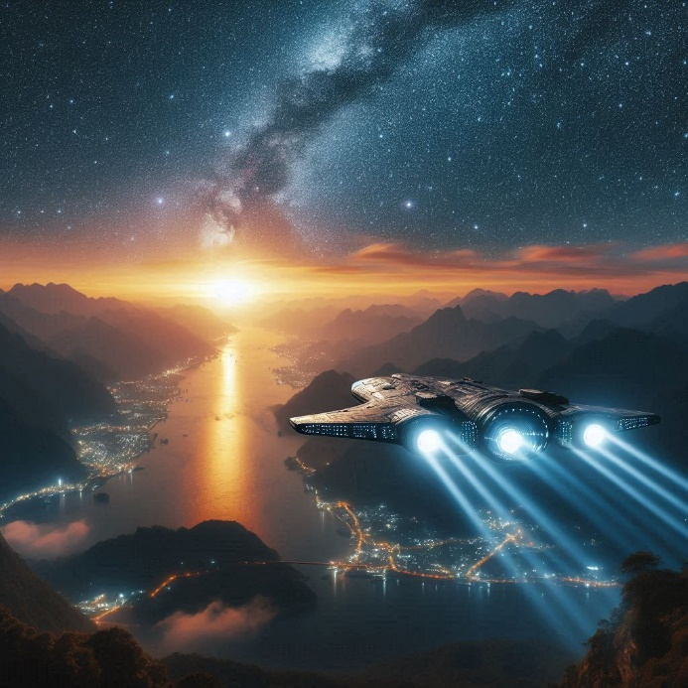

El Legado de las Estrellas Danzantes

La aldea nunca volvió a ser la misma después de que Pablo, Pingüin, Elvira y Gadea compartieran sus experiencias cósmicas. La historia de su viaje a través de las estrellas y su encuentro con la Alianza Intergaláctica de la Paz se extendió como un manto de inspiración sobre todos los habitantes.

Los niños, ahora conocidos como los **Pequeños Embajadores**, decidieron crear un festival en el pueblo donde estaban de vacaciones, llamado **La Noche de las Estrellas Danzantes**. El festival sería una celebración de la paz y la amistad entre todos los seres, no importa cuán lejos estuvieran.

La preparación para el festival fue un esfuerzo comunitario. Cada casa decoró sus jardines con luces y modelos de planetas. Los padres y maestros ayudaron a construir un pequeño planetario donde Zylox podía enseñar a los visitantes sobre el universo.
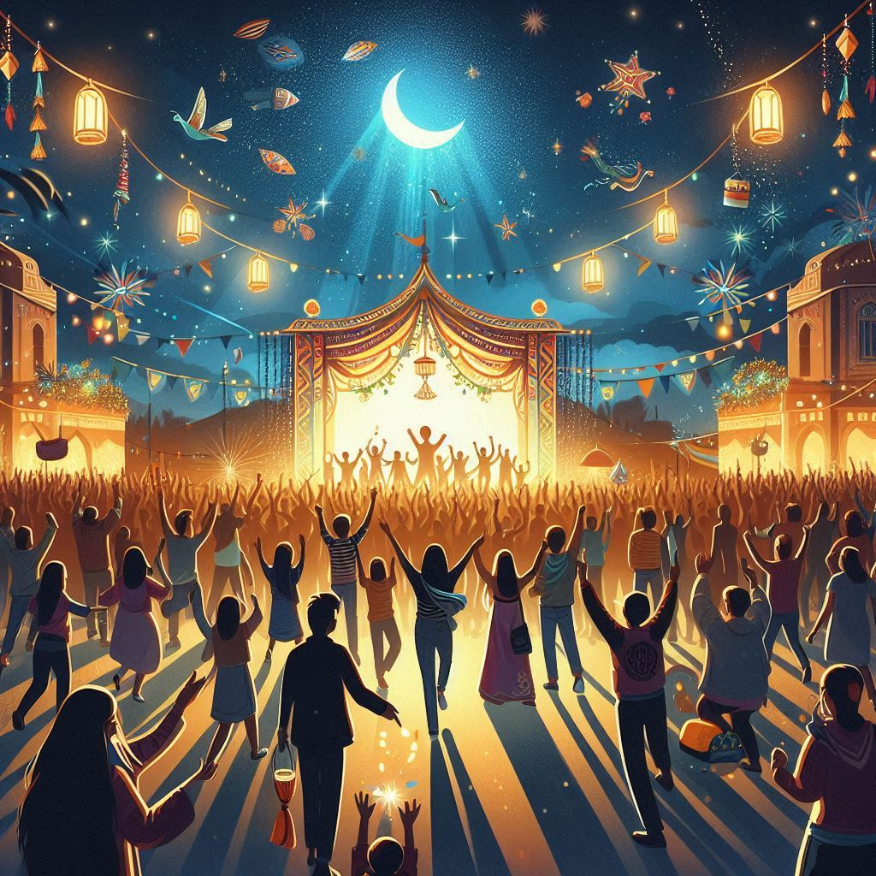

La noche del festival llegó, y con ella, una sorpresa especial. Zylox había invitado a algunos de sus amigos de otros mundos a unirse a la celebración. La aldea se llenó de visitantes de galaxias lejanas, cada uno trayendo consigo historias y regalos de sus planetas.
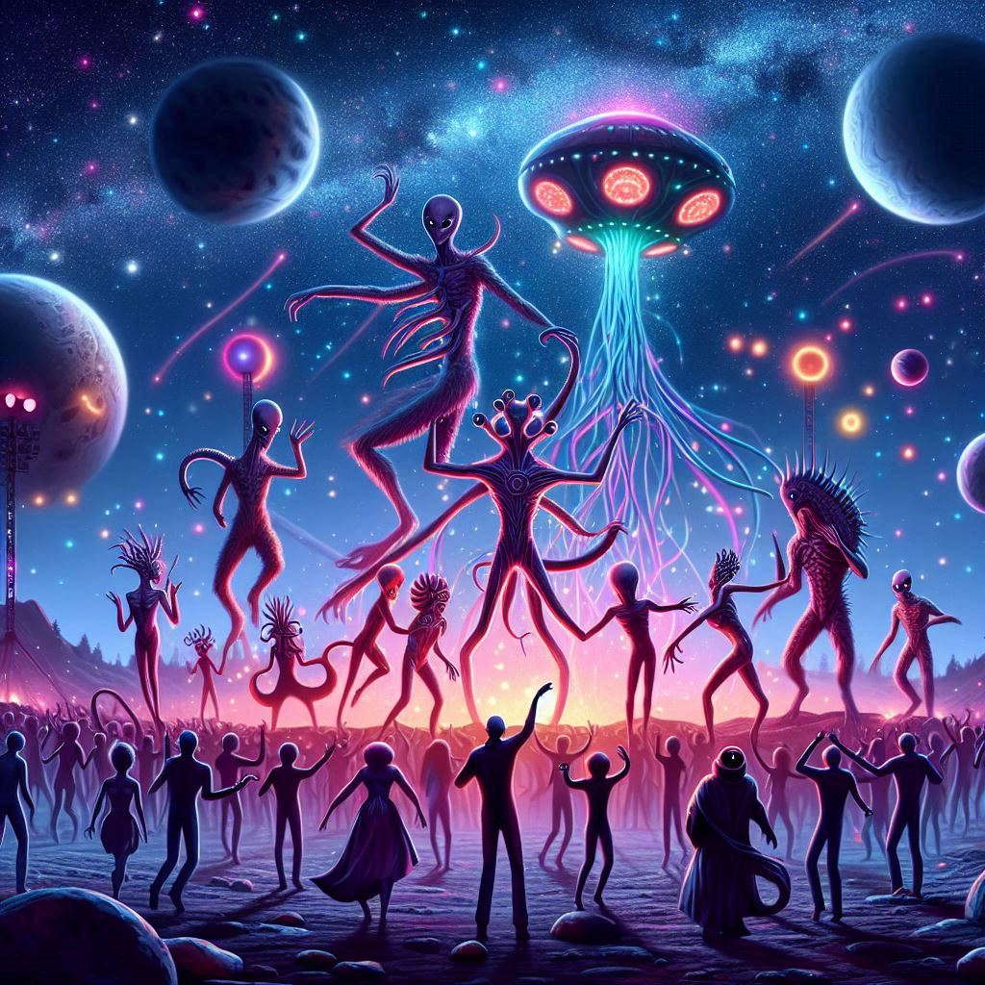


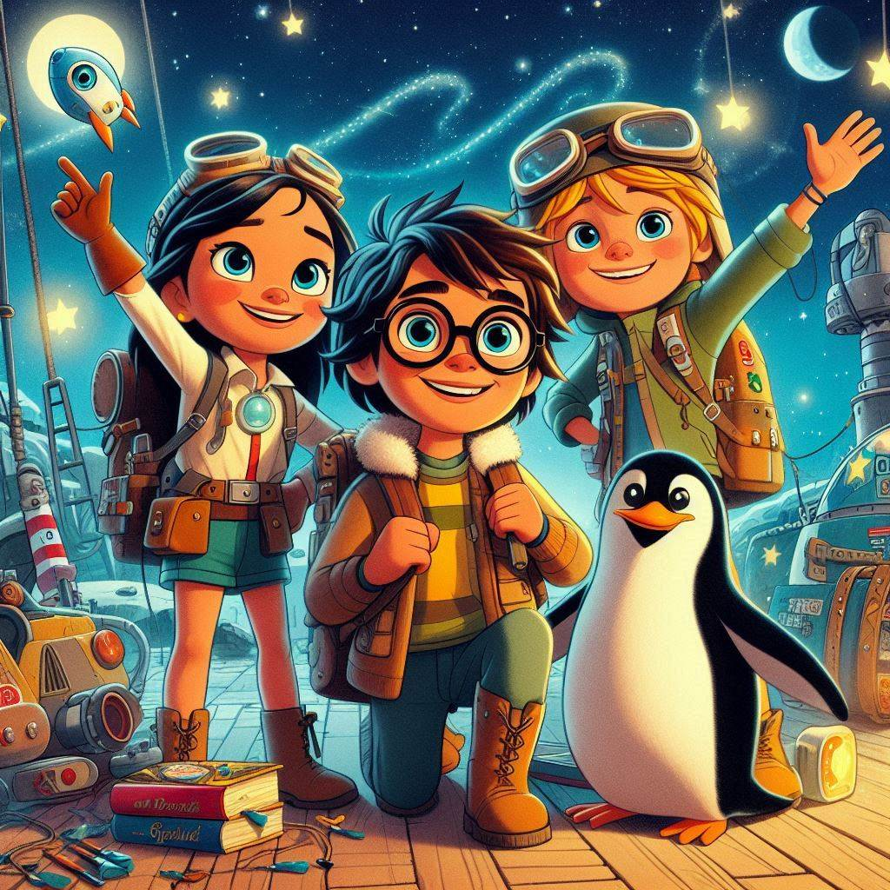
El punto culminante de la noche fue cuando Pablo, Pingüin, Elvira y Gadea subieron al escenario principal. Frente a la multitud reunida, lanzaron al cielo una cápsula de tiempo que contenía mensajes de paz de todos los habitantes del pueblo donde veraneaban. La cápsula se elevó hacia las estrellas, llevando consigo los deseos y esperanzas de la Tierra.

El festival se convirtió en una tradición anual, y con cada año, el pueblo se hizo conocido en toda la región como un lugar de encuentro para aquellos que creían en la unidad y la armonía del cosmos.

Pablo, Pingüin, Elvira y Gadea crecieron, pero nunca perdieron su sentido de maravilla y su compromiso con la paz. Se convirtieron en líderes en sus respectivos campos, siempre llevando consigo las lecciones aprendidas en sus viajes espaciales.

Y así, la leyenda de los Pequeños Embajadores y las Estrellas Danzantes se transmitió de generación en generación, recordando a todos que incluso en la inmensidad del espacio, un pequeño acto de bondad puede iluminar el universo entero.

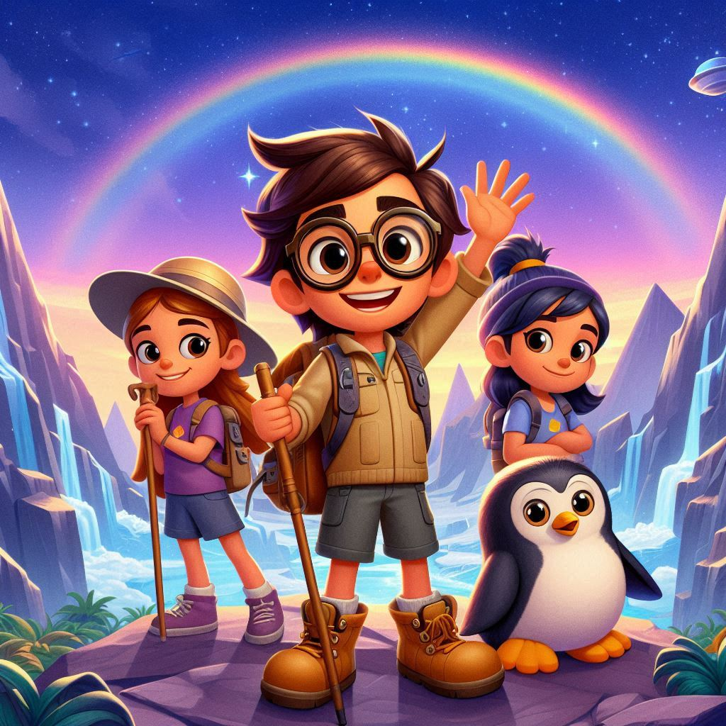

Spin-off: Zylox y el Origen de la Nave Biblioteca

Mucho antes de conocer a Pablo, Pingüin, Elvira y Gadea, Zylox era un joven explorador en su propio mundo, un planeta lleno de bibliotecas flotantes y ciudades que se extendían hacia el cielo. Desde pequeño, Zylox soñaba con viajar entre las estrellas y compartir el conocimiento de su gente con otras civilizaciones.

Un día, mientras investigaba en la Gran Biblioteca de Zenthar, Zylox descubrió los planos de una antigua nave espacial diseñada para ser una biblioteca móvil. Con la ayuda de los mejores ingenieros y eruditos de su planeta, Zylox trabajó incansablemente para construir la nave, que llamó **El Legado de las Estrellas**.

La nave era una obra maestra de tecnología y arte, con salas llenas de libros holográficos y cámaras de aprendizaje interactivo. Zylox se convirtió en su capitán y bibliotecario, y así comenzó su misión: llevar la luz del conocimiento a los rincones más oscuros del universo.
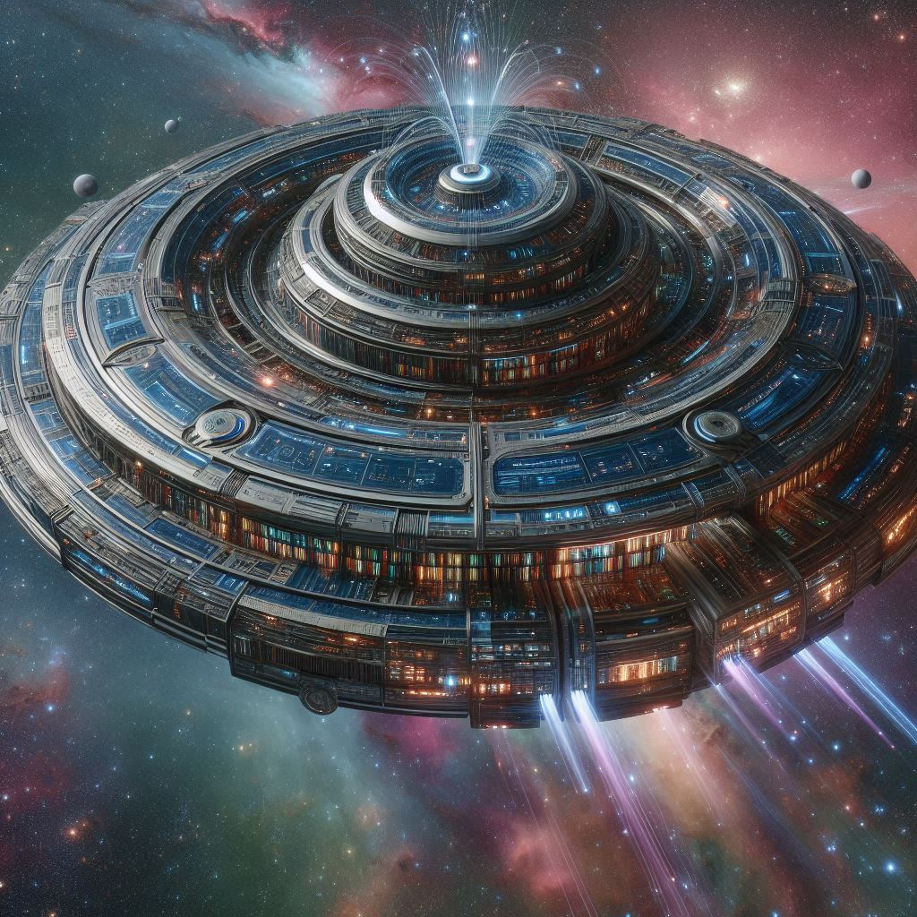

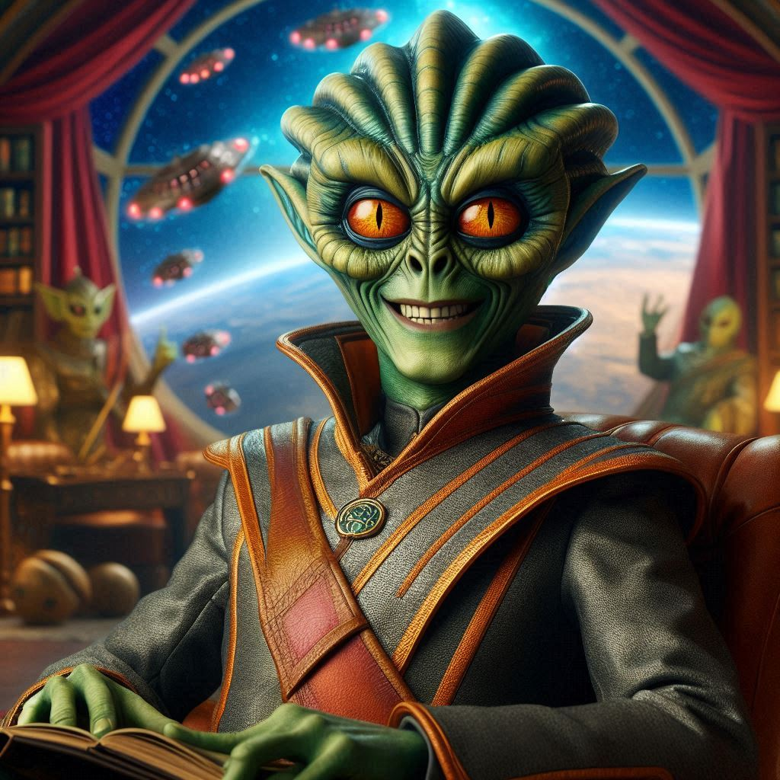
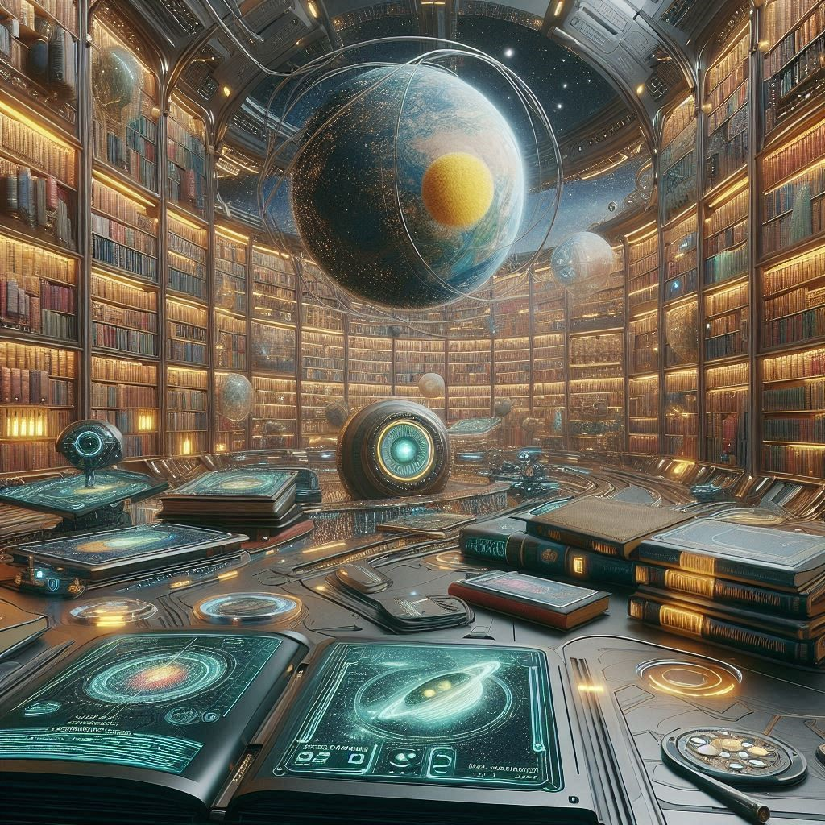

En sus viajes, Zylox encontró mundos de maravilla y seres de increíble diversidad. A cada civilización que visitaba, les ofrecía acceso a su biblioteca, enseñándoles sobre la historia y la cultura de otros mundos. Fue en uno de estos viajes que Zylox escuchó sobre la Tierra y sus habitantes curiosos y aventureros.

Decidido a visitar este nuevo mundo, Zylox programó el siguiente salto estelar hacia la Tierra. Fue allí donde conoció a cuatro jóvenes aventureros que compartían su sed de conocimiento y descubrimiento. Juntos, vivieron aventuras que trascendieron las estrellas y forjaron una amistad que duraría toda la vida.

Este spin-off cuenta la historia de Zylox, el guardián del conocimiento y amigo de las estrellas, cuyo legado continúa inspirando a generaciones de exploradores en todo el universo.

FIN.


